La patate douce
La feuille de patate douce, un légume feuille comestible très courant sous les tropiques
La patate douce, tout le monde la connaît… Mais ce que l’on sait moins, c’est que ses feuilles sont comestibles ! Et comme toutes les feuilles, elles sont très riches en macro/micro-nutriments et donc bénéfique à notre santé. Elles sont aussi goûteuses et très faciles à cuisiner. Il serait donc dommage de s’en priver !
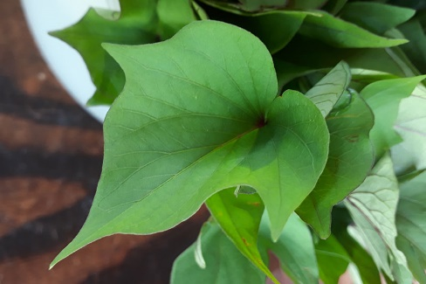
La feuille de patate douce a une forme de « cœur » avec des lobes plus ou moins prononcés et pointus. La couleur de cette feuille varie du vert foncé au pourpre en passant par le violet.
La feuille est à une texture assez ferme (comparée à une feuille de salade, par exemple) et une saveur prononcée.

Bénéfiques pour la santé
- Les feuilles de patate douce sont plus riches en protéines, bêta-carotène, calcium, phosphore, fer et vitamine C que l’épinard. Elles sont riches en fibres et aideraient ainsi à prévenir certains types de cancer.
- Elles contiennent environ 3 % de protéines.
- Des analyses montrent que les feuilles de patate douce fournissent plus d’éléments nutritifs que le chou. Plus les feuilles sont foncées, plus elles contiennent de vitamine A.
- Elles sont riches en composés phénoliques, et contiennent des anthocyanines.
- La FAO classe les feuilles de la patate douce comme un des dix principaux légumes antioxydants d’Asie.

La conservation
Pour les conservez, vous avez 2 choix :
- Si vous envisagez de les cuisiner dans la journée : placez votre bouquet dans un verre d’eau à température ambiante, jusqu’à utilisation.
- Si vous souhaitez les conserver pendant 3 à 5 jours : détachez les feuilles des tiges, lavez-les délicatement à l’eau, essorez-les puis faites-les sécher sur un torchon. Enveloppez-les ensuite dans un torchon propre que vous placerez dans une boîte hermétique. Cela les protégera du froid et de l’humidité et elles conserveront ainsi leur fraîcheur pendant plusieurs jours. Cette technique permet aussi d’avoir des feuilles prêtes à l’emploi au frigo.

Consommation crue
Consommer les feuilles de patates douces crues permet de tirer bénéfice de tous leurs précieux nutriments. Au quotidien, vous pouvez ainsi :
- Les utiliser en salade : ne faites pas une salade uniquement avec ces feuilles, le goût serait trop puissant, mais mélangez-les à différentes feuilles comestibles (salade, roquette, liseron d’eau, chou kale…). Faire des salades avec des feuilles varier permet d’avoir de multiples saveurs et textures. Bye-bye, la salade verte toute tristounette et sans grand intérêt gustatif !
- Les intégrer dans des jus ou des smoothies

Consommation cuite
Cuites, les feuilles de patates douces se cuisinent comme des épinards ou comme n’importe quelle feuille verte. Elles sont donc très polyvalentes et elles s’intègrent dans tous types de plats. Il suffit de les émincer grossièrement puis de les intégrer dans votre plat.
Vous pouvez ainsi :
- Les faire sauter/revenir à la poêle
- Les intégrer dans une quiche, une omelette, un tofu brouillé…
- Les intégrer dans une farce
- Les ajouter dans un curry : j’aime les ajouter en fin de cuisson, au moment où j’ai coupé le feu. Elles vont ainsi fondre légèrement avec la chaleur du plat et on évite ainsi de les sur-cuire)
- Les utiliser pour faire une soupe, un velouté
- ….
Vous l’aurez compris, vous pouvez les mettre partout ! Et elles remplacent n’importe quelle feuille verte.

Sources :
https://www.papillesetpupilles.fr/2017/11/feuilles-de-patates-douces.html/
https://cuisine-vegetale-tropicale.com/cuisiner-et-consommer-les-feuilles-de-patates-douces/
http://www.afriquefemme.com/fr/cuisine/l-equilibre-dans-mon-assiette/14621-manger-les-feuilles-de-patates-douces-un-super-aliment-tres-nutritif
